MODUL PEMBELAJARAN
Keamanan Data Akademik
Perbandingan algoritma Caesar, Double Caesar, Affine, Hybrid, Secure Hybrid, dan Secure ECDHE pada sistem informasi kampus
Modul ini dirancang untuk pembelajaran mandiri maupun perkuliahan. Setiap bab berisi tujuan, materi dengan ilustrasi, ringkasan, dan pertanyaan diskusi. Latihan soal dan kunci jawaban ada di bagian akhir.

Petunjuk penggunaan modul
Modul terdiri dari tujuh bab yang disusun berurutan, dari konteks data akademik sampai manajemen kunci. Sebaiknya dipelajari berurutan karena bab selanjutnya memakai istilah dan ilustrasi dari bab sebelumnya.

Capaian pembelajaran
Setelah mempelajari modul ini, pembaca mampu:
- Mengklasifikasikan data akademik berdasarkan sensitivitas dan kebutuhan proteksinya (kerahasiaan, integritas, keaslian).
- Menjelaskan layer pada sistem kampus (frontend sampai server fisik, beserta DNS, firewall, dan network) dan menunjuk layer tempat tiap algoritma bekerja.
- Membandingkan enam algoritma pada dropdown "Mode algoritma" terhadap ancaman nyata pada data mahasiswa dan nilai.
- Menjalankan dan menafsirkan simulasi serangan menyalin ciphertext pada cipher klasik dan AES-GCM.
- Menjelaskan pengaruh manajemen kunci statis dan dinamis, termasuk envelope encryption dan forward secrecy.
- Merancang penempatan mekanisme keamanan yang realistis untuk data akademik di kampus.

Isi modul
Bab | Judul
Bab 1 | Data akademik, dasar hukum, dan klasifikasi
Bab 2 | Layer pada sistem kampus
Bab 3 | Algoritma dan layer tempat bekerjanya
Bab 4 | Penerapan pada data mahasiswa dan nilai
Bab 5 | Praktikum: simulasi serangan menyalin ciphertext
Bab 6 | Manajemen kunci: statis dan dinamis
Bab 7 | Rangkuman dan rancangan rekomendasi
Latihan | Soal pilihan ganda dan studi kasus
Lampiran | Kunci jawaban, glosarium, dan daftar pustaka

Catatan: pemetaan algoritma ke layer mengikuti definisi umum. Implementasi di aplikasi tertentu dapat berbeda, sehingga perlu disesuaikan dengan kode yang dipakai. Bukan nasihat hukum; rujukan peraturan perlu diverifikasi ke teks resminya.

Bab 1. Data akademik, dasar hukum, dan klasifikasi
Tujuan pembelajaran bab ini
- Menyebutkan jenis data akademik dan risikonya.
- Menjelaskan peran kampus sebagai pengendali data menurut UU PDP.
- Menentukan kebutuhan proteksi utama untuk tiap jenis data.

1.1 Mengapa data akademik perlu diamankan
Data akademik mencakup identitas mahasiswa, data keuangan, nilai, transkrip, dan ijazah. Kebocoran data pribadi berdampak pada pencurian identitas dan penipuan, sedangkan perubahan nilai atau transkrip merusak kepercayaan terhadap institusi. Pada 2024 dilaporkan kebocoran data sekitar 125 ribu mahasiswa di satu perguruan tinggi, termasuk data penerima KIP, yang menunjukkan bahwa risikonya nyata.

1.2 Dasar hukum
UU No. 27 Tahun 2022 tentang Pelindungan Data Pribadi (UU PDP) disahkan pada 17 Oktober 2022, terdiri dari 76 pasal, dan memberi waktu paling lama dua tahun bagi pengendali dan prosesor data untuk menyesuaikan diri. Dalam konteks kampus, perguruan tinggi berperan sebagai pengendali data, sedangkan vendor sistem akademik berperan sebagai prosesor. Artinya tanggung jawab keamanan tetap berada di kampus meskipun sistemnya dikelola vendor.

1.3 Tiga tujuan keamanan
- Kerahasiaan: hanya pihak berwenang yang dapat membaca data.
- Integritas: data tidak berubah tanpa terdeteksi.
- Keaslian: data benar-benar berasal dari pihak yang sah (misalnya ijazah dari kampus penerbit).
Prioritas ketiganya berbeda tiap data. Untuk nilai, integritas adalah yang terpenting, karena bahaya terbesarnya adalah nilai berubah tanpa ketahuan, bukan sekadar bocor.

1.4 Klasifikasi data
Data | Risiko utama | Yang paling penting | Mekanisme yang tepat
Nama, NIM, prodi | Rendah sampai sedang | Akses terkontrol | RBAC, TLS
NIK, alamat, kontak, data orang tua | Tinggi (pencurian identitas) | Kerahasiaan | Enkripsi kolom atau disk, TLS, minimisasi data
Data keuangan (UKT, KIP, beasiswa) | Tinggi | Kerahasiaan | Enkripsi at rest, akses terbatas
Nilai, KHS, transkrip | Tinggi | Integritas, lalu kerahasiaan | AEAD, audit log, tanda tangan digital
Ijazah dan transkrip digital | Pemalsuan | Keaslian | Tanda tangan digital, bukan enkripsi
Password | Pencurian kredensial | Tidak dapat dipulihkan | Hashing (Argon2 atau bcrypt), bukan enkripsi

Ringkasan bab
- Kampus bertanggung jawab sebagai pengendali data walau memakai vendor.
- Setiap jenis data punya prioritas proteksi berbeda: nilai butuh integritas, ijazah butuh keaslian, password butuh hashing.
- Enkripsi bukan satu-satunya alat; banyak kebutuhan dijawab tanda tangan digital dan hashing.

Pertanyaan diskusi
- Mengapa password tidak dienkripsi tetapi di-hash?
- Mengapa untuk ijazah digital yang dibutuhkan adalah tanda tangan digital, bukan enkripsi?

Bab 2. Layer pada sistem kampus
Tujuan pembelajaran bab ini
- Menyebutkan layer dari frontend sampai server fisik beserta fungsinya.
- Menjelaskan peran DNS, firewall, dan network sebagai komponen lintas layer.
- Menelusuri jalur satu request mahasiswa sampai database.

2.1 Tumpukan layer
Gambar 1 menunjukkan tujuh layer yang dibaca dari atas (dekat pengguna) ke bawah (dekat hardware). Kotak abu-abu di kanan tidak menempati satu layer saja; ketiganya mengawal semua layer.
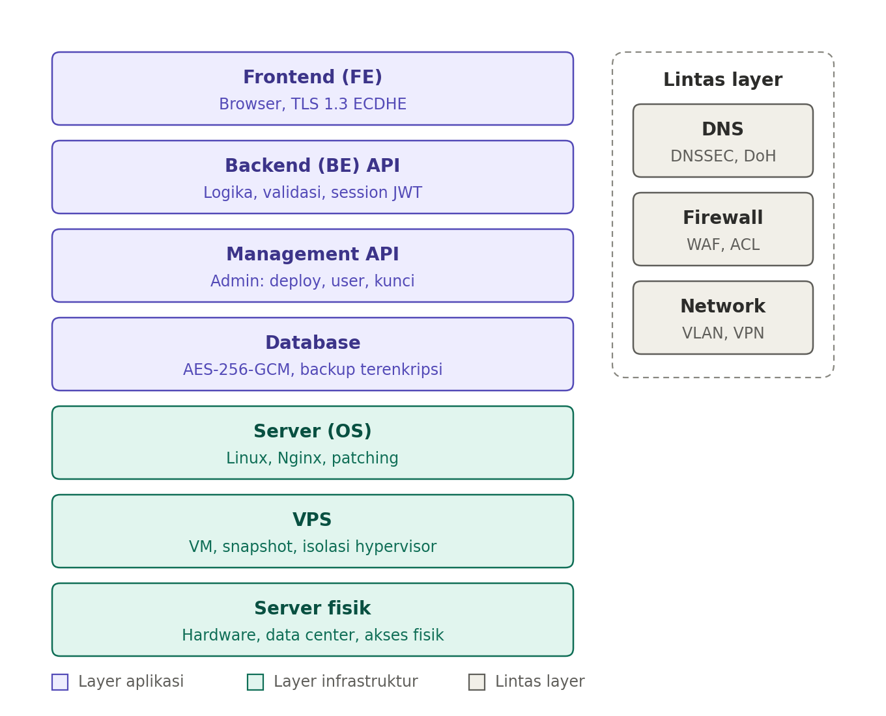
Gambar 1. Layer infrastruktur sistem akademik kampus
Komponen | Fungsi di kampus | Kontrol keamanan
Frontend | Antarmuka di browser mahasiswa dan dosen | TLS 1.3 dengan ECDHE
Backend API | Logika bisnis, login, otorisasi | Hash password, JWT bertanda tangan, RBAC
Management API | Jalur admin: deploy, kelola user dan kunci | MFA, mTLS, audit log, tidak terbuka ke publik
Database | Menyimpan nilai, identitas, keuangan | AES-256-GCM, envelope encryption
Server (OS) | Menjalankan Nginx, aplikasi, dan service | Hardening, patching, SSH key only
VPS | Mesin virtual tempat server berjalan | Isolasi hypervisor, snapshot dan backup terenkripsi
Server fisik | Hardware di data center | Akses fisik terbatas, enkripsi disk, redundansi
DNS | Menerjemahkan domain kampus ke IP | DNSSEC, DoH atau DoT
Firewall | Menyaring trafik sebelum masuk | WAF, ACL, rate limit
Network | Routing dan pemisahan zona | VLAN, VPN, segmentasi

2.2 Jalur satu request
Misalnya mahasiswa membuka halaman KRS. Request melewati DNS, firewall, dan network sebelum sampai ke VPS, lalu diproses web server, backend, dan database. Respons kembali lewat jalur yang sama dengan arah dibalik.
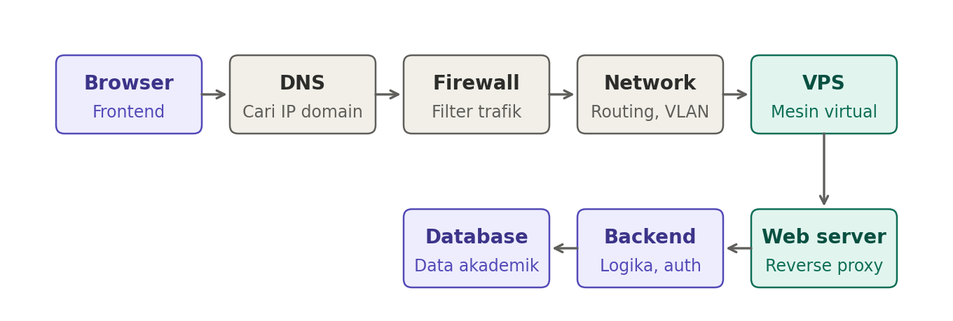
Gambar 2. Jalur request dari browser sampai database
Ringkasan bab
- Sistem kampus terdiri dari tumpukan layer aplikasi dan infrastruktur, ditambah DNS, firewall, dan network yang bekerja lintas layer.
- Setiap request melewati banyak komponen, sehingga keamanan harus berlapis.
- Management API adalah titik berisiko tinggi karena bisa melewati layer lain bila bocor.

Pertanyaan diskusi
- Di titik mana pada jalur request data nilai berada dalam bentuk plaintext?
- Mengapa Management API tidak boleh terbuka ke internet publik?

Bab 3. Algoritma dan layer tempat bekerjanya
Tujuan pembelajaran bab ini
- Menjelaskan cara kerja ringkas keenam algoritma.
- Menunjuk layer tempat tiap algoritma bekerja.
- Membaca kondisi data (terenkripsi atau terbuka) sepanjang jalur untuk tiap algoritma.

3.1 Enam algoritma
Algoritma | Cara kerja | Catatan utama
Caesar | Setiap huruf digeser sejumlah posisi tetap. E(x) = (x + k) mod 26 | Hanya 25 kunci efektif. Hanya untuk belajar.
Double Caesar | Caesar diterapkan dua kali dengan dua kunci | Setara satu Caesar dengan kunci gabungan, sehingga tidak lebih aman.
Affine | E(x) = (a*x + b) mod 26 | Sekitar 312 kunci. Tetap lemah terhadap analisis frekuensi.
Hybrid | Enkripsi simetris untuk data, asimetris untuk menukar kunci | Pola yang dipakai sistem modern. Kualitasnya bergantung konfigurasi.
Secure Hybrid | Hybrid yang diperkuat: enkripsi berautentikasi (misalnya AES-GCM), penanganan kunci ketat | Menjaga kerahasiaan dan integritas, termasuk data at rest.
Secure ECDHE | Elliptic Curve Diffie-Hellman Ephemeral: menyepakati kunci sesi baru tiap sesi | Memberi forward secrecy. Melindungi data in transit saja.

3.2 Algoritma dan layer
Gambar 3 memetakan layer yang dilibatkan tiap algoritma. Lingkaran penuh berarti algoritma bekerja di layer itu; lingkaran kosong berarti sebagian atau bergantung implementasi.
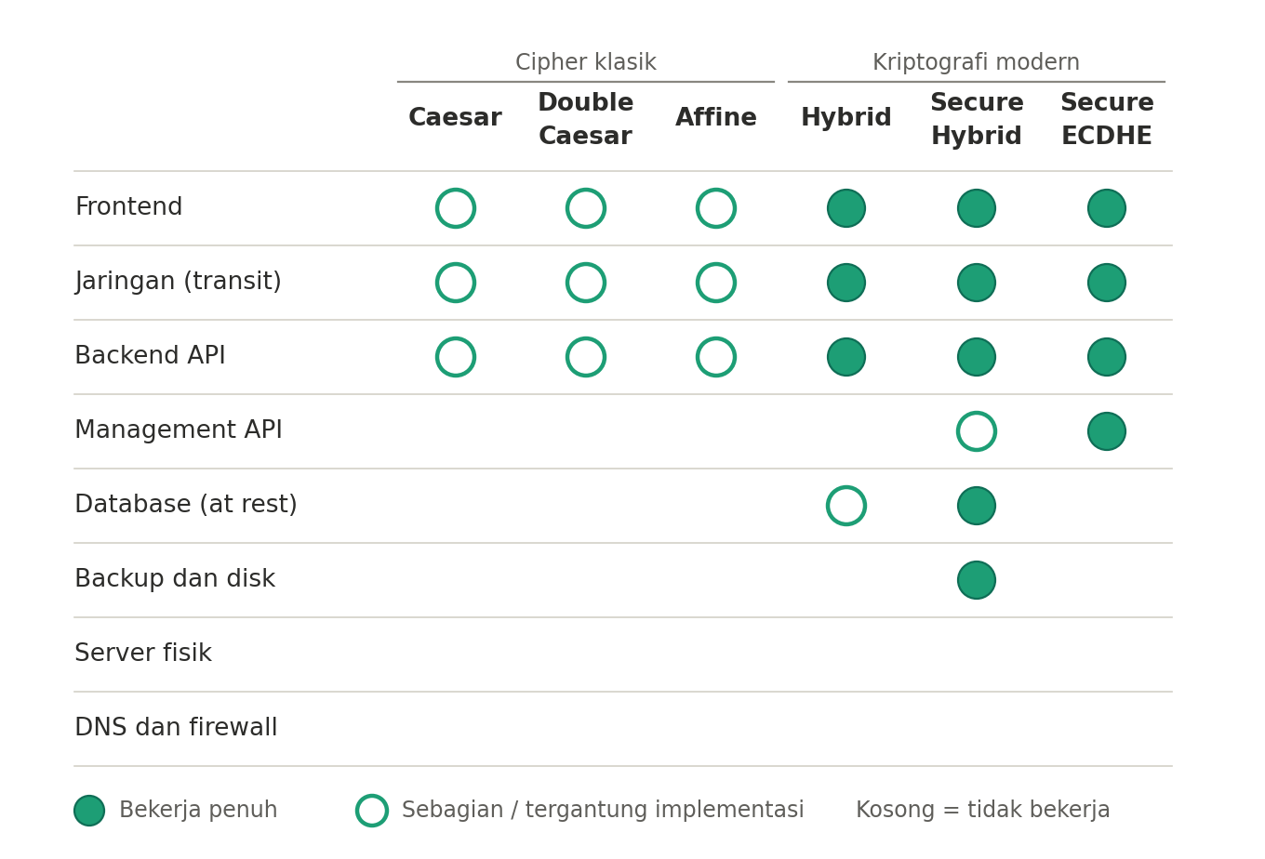
Gambar 3. Matriks algoritma terhadap layer
Algoritma | Layer kerja | Peran
Caesar, Double Caesar, Affine | Application layer (L7), di kode aplikasi | Mengubah teks langsung. Hanya menyamarkan, bukan melindungi.
Hybrid | Application / presentation layer (L6 sampai L7) | Enkripsi payload dari frontend ke backend.
Secure Hybrid | Application layer ditambah data at rest | Kerahasiaan dan integritas, termasuk database dan backup. Management API terlibat lewat pengelolaan kunci.
Secure ECDHE | Transport / session layer (L4 sampai L5, TLS di atas TCP) | Menyepakati kunci sesi. Data dienkripsi cipher simetris seperti AES-GCM.

Server fisik, DNS, dan firewall tidak dilindungi oleh algoritma enkripsi data ini. Perlindungannya berasal dari kontrol lain: akses fisik terbatas, DNSSEC, dan aturan filter trafik.

3.3 Kondisi data sepanjang jalur
Gambar 4 menunjukkan bentuk data di tiap titik dengan asumsi cipher diterapkan pada data yang dikirim. Browser dan backend selalu plaintext karena pengguna mengetik data apa adanya dan server harus membacanya untuk memproses.
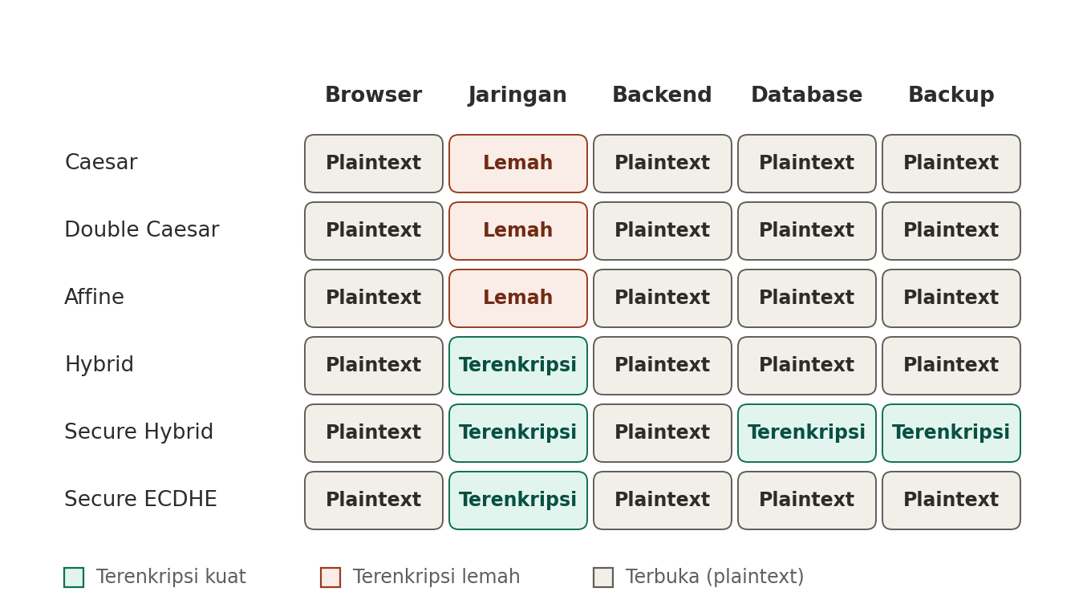
Gambar 4. Kondisi data sepanjang jalur untuk tiap algoritma
Hanya Secure Hybrid yang menutup database dan backup, karena menambahkan enkripsi at rest. Hybrid dan Secure ECDHE sama-sama kuat di jaringan, tetapi berbeda layer: Hybrid bekerja di aplikasi, ECDHE di transport.
Ringkasan bab
- Cipher klasik bekerja di application layer dan hanya menyamarkan data.
- Secure ECDHE bekerja di transport layer dan hanya melindungi data in transit.
- Secure Hybrid adalah satu-satunya yang mencakup data at rest dan backup.
- Tidak ada algoritma yang melindungi server fisik, DNS, dan firewall.

Pertanyaan diskusi
- Mengapa Double Caesar tidak lebih aman daripada Caesar?
- Mengapa data tetap plaintext di backend pada semua algoritma?

Bab 4. Penerapan pada data mahasiswa dan nilai
Tujuan pembelajaran bab ini
- Menilai kelayakan tiap algoritma untuk data akademik.
- Membandingkan algoritma terhadap ancaman nyata di kampus.
- Menjelaskan jalur proteksi data nilai dari input sampai backup.

4.1 Jalur proteksi data nilai
Gambar 5 menunjukkan perjalanan satu nilai dari input dosen sampai backup. Kotak teal adalah mekanisme enkripsi di tiap perpindahan, dan kotak abu-abu adalah kontrol pendamping non-enkripsi yang tetap wajib ada.
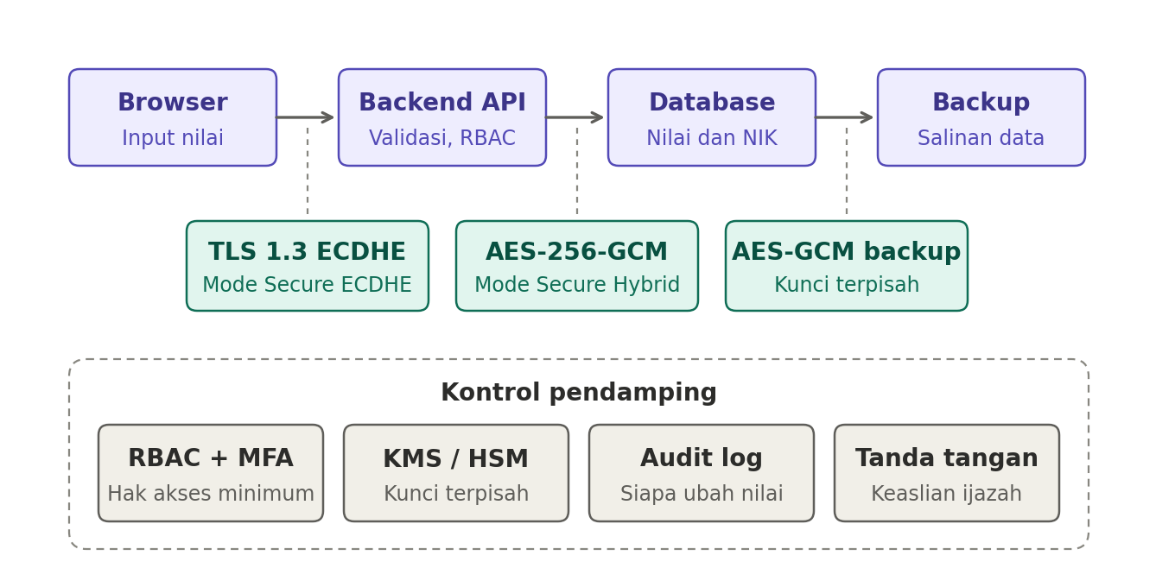
Gambar 5. Jalur data nilai dan titik proteksinya

4.2 Penilaian tiap algoritma

Caesar, Double Caesar, dan Affine
- Ruang kunci sangat kecil (25 atau sekitar 312), habis dicoba dalam milidetik.
- Nilai hanya punya beberapa kemungkinan, sehingga pola mudah terlihat: nilai A selalu menjadi huruf cipher yang sama.
- NIM dan NIK berstruktur sehingga mudah ditebak; satu pasangan data yang diketahui membongkar kunci.
- Tidak ada integritas, nilai bisa diubah tanpa terdeteksi.
Penilaian: tidak layak untuk data nyata. Hanya untuk praktikum atau pembanding kelemahan.

Hybrid
- Cocok untuk melindungi data saat dikirim bila dikonfigurasi benar.
- Mode tanpa autentikasi (misalnya CBC polos) masih memungkinkan manipulasi nilai.
- Tidak melindungi database dan backup kecuali ciphertext memang disimpan.
Penilaian: layak untuk data berisiko menengah, belum cukup untuk nilai dan data keuangan.

Secure Hybrid
- AES-GCM memberi kerahasiaan dan deteksi manipulasi sekaligus.
- Envelope encryption membuat dump database dan backup yang bocor tidak terbaca tanpa akses KMS.
- Gunakan nonce unik per nilai dan ikat ciphertext ke konteksnya lewat associated data (NIM, mata kuliah, semester).
- Insider yang memegang akses tulis sekaligus akses kunci tetap bisa mengubah nilai; butuh audit log dan pemisahan tugas.
Penilaian: layak untuk data at rest bersama kontrol non-kriptografis.

Secure ECDHE
- Melindungi KRS online, lihat nilai, dan integrasi server ke server saat transit, dengan forward secrecy.
- Tidak melindungi apa pun setelah data sampai di server: SQL injection, insider, dan kebocoran backup tidak tertangani.
- Tidak menjamin nilai yang tersimpan sah.
Penilaian: wajib sebagai fondasi transit, bukan solusi tunggal.

4.3 Perbandingan terhadap ancaman
Ancaman | Caesar / Double / Affine | Hybrid | Secure Hybrid | Secure ECDHE
Sniffing WiFi kampus | Gagal | Tercegah | Tercegah | Tercegah
Dump database (SQLi, kebocoran) | Gagal | Tidak tercakup | Tercegah | Tidak tercakup
Backup bocor | Gagal | Tidak tercakup | Tercegah | Tidak tercakup
Nilai diubah saat transit | Gagal | Tergantung mode | Terdeteksi | Terdeteksi
Nilai diubah di database oleh penyerang | Gagal | Tidak tercakup | Terdeteksi | Tidak tercakup
Nilai diubah insider berhak | Gagal | Gagal | Perlu audit log | Gagal
Rekaman trafik dibuka kelak | Gagal | Bergantung jenis pertukaran kunci | Bergantung | Tercegah

Ringkasan bab
- Cipher klasik gagal di semua ancaman.
- Hybrid cukup untuk transit, Secure ECDHE kuat tetapi hanya di transit.
- Hanya Secure Hybrid yang menutup data at rest, itu pun tidak mengatasi insider berhak.
- Perlindungan efektif berarti menggabungkan beberapa mekanisme, bukan memilih satu.

Pertanyaan diskusi
- Mengapa kontrol non-enkripsi seperti audit log tetap diperlukan walau memakai Secure Hybrid?
- Pada ancaman mana Hybrid dan Secure ECDHE saling melengkapi?

Bab 5. Praktikum: simulasi serangan menyalin ciphertext
Tujuan pembelajaran bab ini
- Menjalankan simulasi enkripsi nilai dengan Caesar, Affine, dan AES-256-GCM.
- Menjelaskan mengapa cipher klasik membocorkan pola dan tidak mendeteksi manipulasi.
- Menjelaskan peran associated data (AAD) pada AES-GCM.

5.1 Skenario
Sistem menyimpan nilai huruf empat mahasiswa dalam bentuk terenkripsi. Penyerang memiliki akses tulis ke database (misalnya lewat SQL injection) tetapi tidak memegang kunci. Penyerang tahu mahasiswa 2301 bernilai A dan ingin menaikkan nilai mahasiswa 2304 (nilai C) dengan menyalin ciphertext milik 2301.
NIM | 2301 | 2302 | 2303 dan 2304
Nilai asli | A | B | 2303: A, 2304: C
Peran | Sumber salinan | - | 2303: uji pola, 2304: target

5.2 Parameter dan langkah
Algoritma | Rumus / cara kerja | Parameter
Caesar | E(x) = (x + k) mod 26 | k = 3, ruang kunci 26
Affine | E(x) = (a*x + b) mod 26; dekripsi memakai invers a | a = 5, b = 8, ruang kunci 312
AES-256-GCM | Enkripsi berautentikasi, dekripsi gagal bila ciphertext, nonce, atau AAD tidak cocok | Kunci 256 bit, nonce 96 bit acak, AAD = NIM

- Enkripsi nilai keempat mahasiswa dengan tiap algoritma.
- Bandingkan ciphertext 2301 dan 2303 yang bernilai sama.
- Salin ciphertext 2301 ke baris 2304 lalu dekripsi sebagai milik 2304.
- Ubah satu bit ciphertext AES-GCM, dan ulangi serangan salin pada AES-GCM tanpa AAD.
- Hitung ruang kunci dan waktu mencoba semua kunci.

5.3 Hasil
Gambar 6 meringkas serangan. Nilai pada gambar berasal dari satu kali eksekusi skrip simulasi; nilai hex AES-GCM berbeda pada tiap eksekusi karena kunci dan nonce acak.
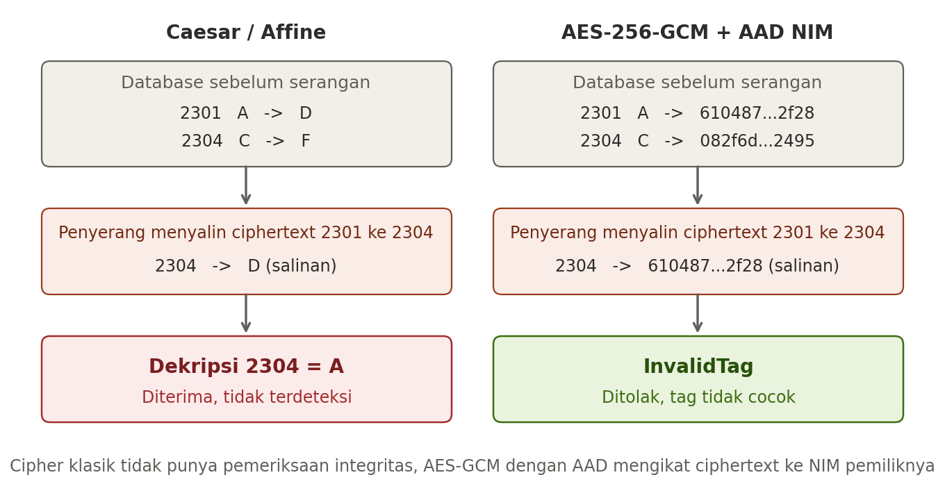
Gambar 6. Serangan menyalin ciphertext 2301 ke 2304
NIM | Nilai | Caesar | Affine | AES-256-GCM (ciphertext + tag, hex)
2301 | A | D | I | 61048794d0d62e72a2311cb45d08fb2f28
2302 | B | E | N | 8d1af3228454f4a1ec08d688a443867109
2303 | A | D | I | 18df89e545feacbc13420a5b6dc2274476
2304 | C | F | S | 082f6d5645dd1577f3962ad27506862495

Pada Caesar dan Affine, nilai A milik 2301 dan 2303 menghasilkan ciphertext identik, sehingga pola nilai bocor. Pada AES-GCM keduanya berbeda karena nonce acak.
Uji | Hasil | Makna
Salin ciphertext 2301 ke 2304 pada Caesar atau Affine | Diterima, nilai jadi A | Tidak ada pemeriksaan integritas
Salin ciphertext ke 2304 pada AES-GCM dengan AAD = NIM | Ditolak | AAD mengikat ciphertext ke pemiliknya
Ubah satu bit ciphertext AES-GCM | Ditolak | Manipulasi terdeteksi
Salin ciphertext pada AES-GCM tanpa AAD | Diterima, terbaca A | Tanpa AAD, penukaran antar baris lolos

Algoritma | Ruang kunci | Waktu mencoba semua kunci | Catatan
Caesar | 26 | 13,8 mikrodetik | Satu pasangan (A menjadi D) menyisakan 1 kandidat.
Affine | 312 | 110,2 mikrodetik | Satu pasangan menyisakan 12 kandidat, dua pasangan 1.
AES-256 | 2^256 | Sekitar 3,67 x 10^57 tahun | Perkiraan dengan asumsi 10^12 kunci per detik.

Waktu diukur pada mesin simulasi dan akan berbeda di perangkat lain. AES-GCM menambah 28 byte per pesan (12 byte nonce dan 16 byte tag). Waktu enkripsi tidak dibandingkan di sini karena cipher klasik ditulis dalam Python murni sedangkan AES memakai pustaka native, sehingga perbedaannya mencerminkan implementasi, bukan kecepatan algoritma.

5.4 Keterbatasan
- Hanya lima nilai huruf yang dipakai; pada data nyata karakteristiknya berbeda.
- Penyerang diasumsikan punya akses tulis database tetapi tidak punya kunci. Insider yang memegang keduanya tetap bisa mengubah nilai secara sah.
- Pengelolaan kunci tidak disimulasikan (lihat Bab 6).
Ringkasan bab
- Cipher klasik membocorkan pola dan tidak mendeteksi manipulasi, sehingga serangan salin berhasil.
- AES-GCM dengan AAD menolak serangan yang sama; tanpa AAD serangan tetap lolos.
- Brute force cipher klasik selesai dalam mikrodetik, sedangkan AES-256 tidak realistis.

Pertanyaan diskusi
- Apa yang akan terjadi bila nonce AES-GCM dipakai ulang dengan kunci yang sama?
- Informasi apa yang sebaiknya dimasukkan ke AAD untuk data nilai, dan mengapa?

Bab 6. Manajemen kunci: statis dan dinamis
Tujuan pembelajaran bab ini
- Membedakan kunci statis dan dinamis.
- Menjelaskan envelope encryption (KEK dan DEK) dan manfaat rotasinya.
- Menjelaskan forward secrecy dan hubungannya dengan kunci efemeral.

6.1 Definisi
- Kunci statis: satu kunci berumur panjang yang dipakai berulang untuk banyak data atau sesi dan jarang diganti.
- Kunci dinamis: kunci yang dibuat baru per sesi, per koneksi, atau per record, atau dirotasi berkala.

6.2 Pengaruh pada tiap algoritma
Algoritma | Kunci statis | Kunci dinamis | Dampak praktis
Caesar, Double Caesar, Affine | Satu kunci untuk semua data | Tidak banyak menolong karena ruang kunci kecil | Kelemahan ada di algoritmanya, bukan manajemen kuncinya
Hybrid | RSA statis: kunci privat bocor membuka semua trafik lama | Pertukaran efemeral memberi forward secrecy | Sangat menentukan kualitas
Secure Hybrid | Satu kunci AES untuk seluruh database: kebocoran total | DEK per record dibungkus KEK di KMS | Inti envelope encryption
Secure ECDHE | Kunci ECDH statis menghilangkan forward secrecy | Efemeral by design | Dinamis adalah syarat, bukan opsi

6.3 Kunci data at rest: envelope encryption
Pada Gambar 7, sisi kiri memakai satu kunci untuk semua record sehingga satu kebocoran membuka seluruhnya. Sisi kanan memakai hierarki kunci: kunci master (KEK) di KMS atau HSM membungkus kunci data (DEK) yang berbeda untuk tiap record, sehingga kebocoran satu DEK hanya membuka satu record.
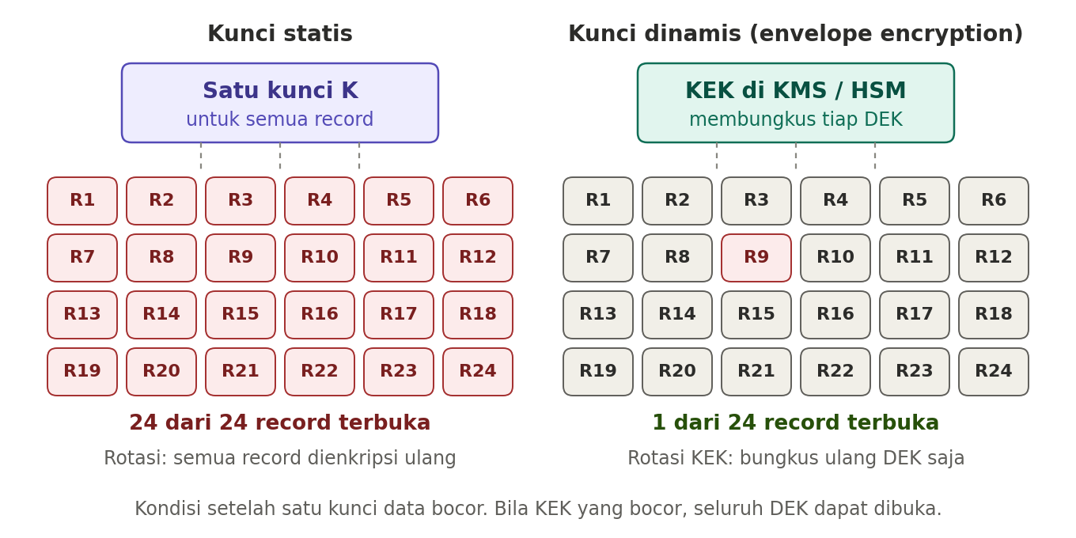
Gambar 7. Dampak kebocoran satu kunci pada kunci statis dan dinamis
- Rotasi: ganti KEK dengan membungkus ulang DEK, tanpa mengenkripsi ulang seluruh data.
- Batas pemakaian: untuk AES-GCM dengan nonce acak 96 bit, NIST SP 800-38D membatasi sekitar 2^32 enkripsi per kunci. Kunci tunggal untuk jutaan record dapat mendekati batas ini, dan nonce berulang pada GCM berakibat fatal.
- Penghapusan data: bila DEK sebuah record dihapus, datanya tidak terbaca lagi (crypto-shredding), berguna untuk kebijakan retensi.
- Risiko berpindah ke KEK. KEK yang bocor membuka semua DEK, sehingga harus di KMS atau HSM terpisah dari database dengan akses sangat terbatas.

6.4 Kunci in transit: forward secrecy
Gambar 8 mensimulasikan penyerang yang merekam trafik lima hari lalu mendapatkan kunci privat server di hari keenam. Pada RSA statis, kunci sesi dikirim terenkripsi dengan kunci publik server sehingga semua rekaman lama terbuka. Pada ECDHE efemeral, kunci sesi diturunkan dari pasangan kunci sementara yang dibuang setelah sesi, sehingga rekaman lama tetap aman. Inilah forward secrecy, dan sekaligus mengatasi ancaman harvest now, decrypt later.
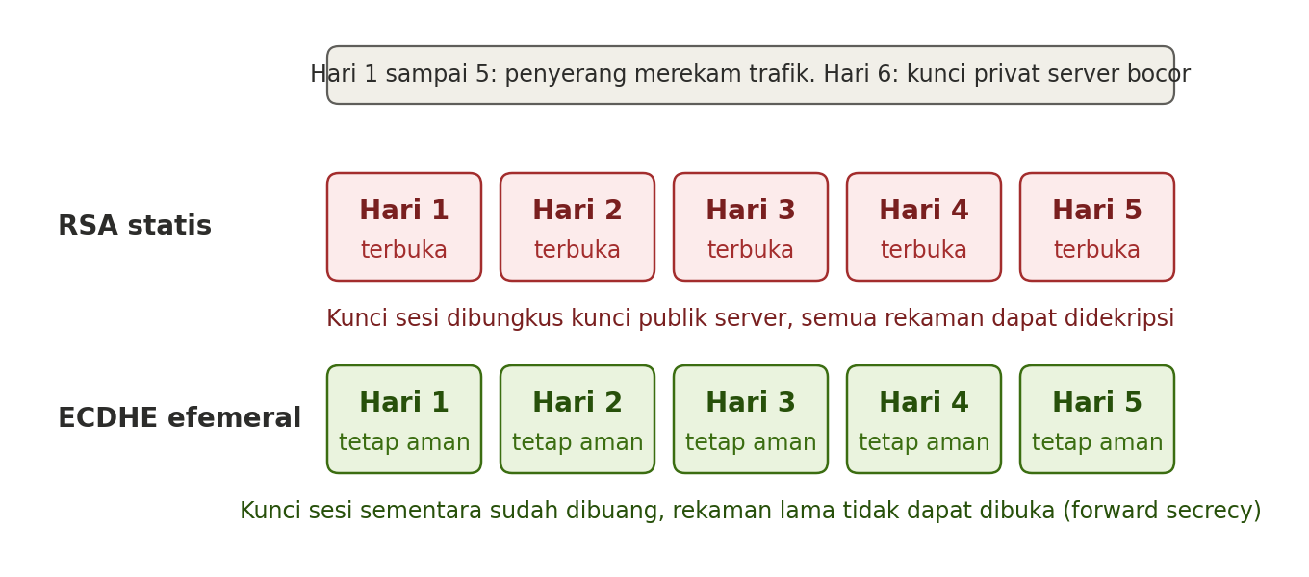
Gambar 8. Forward secrecy: RSA statis dibandingkan ECDHE efemeral
Pada ECDHE terdapat dua jenis kunci yang perlu dibedakan: kunci sesi (dinamis, dibuang setelah sesi) dan kunci identitas server (statis, hanya menandatangani handshake agar penyerang tidak dapat menyamar sebagai server). TLS 1.3 sudah mewajibkan pertukaran efemeral; kasus RSA statis relevan terutama untuk konfigurasi lama seperti TLS 1.2 dengan RSA key exchange.

6.5 Contoh kebijakan kunci untuk kampus
Kunci | Sifat | Masa pakai | Penyimpanan
Kunci sesi TLS | Dinamis | Per koneksi | Memori, tidak disimpan
Kunci privat sertifikat server | Statis | Mengikuti masa sertifikat | Server atau HSM, hanya untuk tanda tangan
DEK data nilai dan NIK | Dinamis | Per record atau per batch | Terbungkus di sebelah data
KEK (kunci master) | Semi-statis | Dirotasi berkala | KMS atau HSM, terpisah dari database
Kunci tanda tangan ijazah | Statis | Jangka panjang | HSM, akses sangat terbatas
Kunci backup | Terpisah | Dirotasi berkala | Di luar server yang sama

Contoh ini bersifat ilustratif; sesuaikan dengan kebijakan institusi dan acuan seperti NIST SP 800-57.

6.6 Catatan khusus data akademik
- Dinamis tidak berarti sekali pakai. Kunci data in transit boleh dibuang setelah sesi, tetapi kunci data at rest tidak.
- Transkrip dan ijazah harus dapat dibuka puluhan tahun kemudian, sehingga kunci atau cadangannya harus dikelola jangka panjang.
- Kehilangan kunci master berarti kehilangan data secara permanen; perlu prosedur backup dan pemulihan kunci yang terpisah dan teruji.
- Semakin dinamis kuncinya, semakin kompleks administrasinya; perlu diseimbangkan dengan sumber daya kampus.
Ringkasan bab
- Kunci dinamis mengurangi dampak kebocoran, tetapi memindahkan risiko ke KEK.
- Forward secrecy mensyaratkan kunci efemeral pada pertukaran kunci.
- Kunci tidak menolong cipher klasik karena ruang kuncinya terlalu kecil.
- Kunci at rest harus dikelola jangka panjang dengan prosedur pemulihan.

Pertanyaan diskusi
- Mengapa rotasi KEK jauh lebih murah daripada rotasi satu kunci tunggal?
- Apa risikonya bila KEK dan database disimpan di server yang sama?

Bab 7. Rangkuman dan rancangan rekomendasi
Tujuan pembelajaran bab ini
- Menyusun rancangan penempatan mekanisme keamanan untuk data akademik.
- Menarik kesimpulan perbandingan keenam algoritma.

7.1 Rancangan yang realistis untuk kampus
Praktik nyata tidak memilih satu algoritma, tetapi menempatkan masing-masing di titik yang tepat.
Titik | Mekanisme
Browser ke server, server ke server | TLS 1.3 dengan ECDHE (setara mode Secure ECDHE)
NIK, nilai, data keuangan di database | AES-256-GCM dengan envelope encryption, nonce unik, AAD berisi NIM, mata kuliah, semester (setara mode Secure Hybrid)
Backup dan snapshot VPS | Enkripsi terpisah, kunci di luar server yang sama
Password | Argon2 atau bcrypt
Transkrip dan ijazah digital | Tanda tangan digital agar keasliannya bisa diverifikasi
Perubahan nilai | Audit log, persetujuan dua pihak, MFA admin
Akses admin dan Management API | MFA, tidak terbuka ke publik, hak akses minimum

7.2 Kesimpulan
Cipher klasik gagal di semua ancaman dan hanya layak untuk pembelajaran. Hybrid cukup untuk transit tetapi tidak menutup data at rest. Secure ECDHE kuat tetapi hanya di jalur transit. Hanya kombinasi Secure Hybrid dengan transit yang aman, ditambah manajemen kunci yang baik serta kontrol non-kriptografis, yang menutup sebagian besar skenario. Tidak ada satu algoritma yang cukup sendirian.

7.3 Aspek yang dapat diukur untuk penelitian
Aspek | Cara mengukur
Ruang kunci | Caesar 25, Affine sekitar 312, AES-256 sekitar 2^256
Waktu brute force | Jalankan serangan brute force dan catat waktunya
Waktu enkripsi dan dekripsi | Benchmark untuk ukuran data yang sama (misalnya 1 KB dan 1 MB), dengan implementasi yang sebanding
Ukuran output | Bandingkan ciphertext dengan plaintext (overhead nonce, tag, kunci)
Deteksi manipulasi | Ubah satu byte ciphertext, lihat apakah terdeteksi
Forward secrecy | Rekam trafik, bocorkan kunci jangka panjang, cek apakah rekaman bisa dibuka
Dampak kebocoran satu kunci | Bandingkan kunci tunggal dengan DEK per record

Latihan

A. Pilihan ganda
1. Algoritma yang bekerja di transport atau session layer untuk menyepakati kunci sesi adalah ...
a. Caesar
b. Affine
c. Secure Hybrid
d. Secure ECDHE
2. Alasan utama Caesar tidak layak untuk data nilai adalah ...
a. Ruang kunci kecil dan tidak ada pemeriksaan integritas
b. Terlalu lambat
c. Ciphertext terlalu panjang
d. Membutuhkan KMS
3. Pada data akademik, yang paling penting dijaga integritasnya adalah ...
a. Nama mahasiswa
b. Nilai dan transkrip
c. Alamat
d. Nomor telepon
4. Cara yang tepat menyimpan password adalah ...
a. Dienkripsi AES lalu didekripsi saat login
b. Disimpan plaintext
c. Di-hash dengan Argon2 atau bcrypt
d. Dienkripsi Caesar
5. Fungsi associated data (AAD) pada AES-GCM adalah ...
a. Mempercepat enkripsi
b. Mengikat ciphertext ke konteksnya (misalnya NIM)
c. Memperpanjang kunci
d. Mengganti nonce
6. Nonce AES-GCM yang dipakai ulang dengan kunci yang sama berakibat ...
a. Tidak ada dampak
b. Enkripsi lebih cepat
c. Kerahasiaan dan integritas runtuh
d. Kunci otomatis dirotasi
7. Forward secrecy dicapai dengan ...
a. RSA statis
b. Kunci efemeral pada pertukaran kunci
c. Kunci tertanam di kode
d. Cipher Caesar
8. Pada envelope encryption, kunci yang membungkus DEK disebut ...
a. Nonce
b. Hash
c. KEK
d. Salt
9. Setelah data sampai di server, Secure ECDHE ...
a. Melindungi database
b. Melindungi backup
c. Tidak melindungi data tersimpan
d. Mengenkripsi nilai per record
10. Pada simulasi, hasil salin ciphertext 2301 ke 2304 pada AES-GCM dengan AAD NIM adalah ...
a. Diterima, nilai jadi A
b. Ditolak karena tag tidak cocok
c. Nilai menjadi B
d. Database error

B. Studi kasus
- Rancang proteksi untuk data nilai dari input dosen sampai backup. Sebutkan mekanisme di tiap titik beserta alasannya.
- Jelaskan mengapa kunci dinamis tidak menyelamatkan Caesar tetapi penting untuk Secure Hybrid.
- Sebuah kampus memakai RSA statis untuk TLS dan kunci privat servernya bocor. Jelaskan risiko harvest now, decrypt later dan langkah perbaikannya.

Lampiran A. Kunci jawaban

Pilihan ganda
Nomor | Jawaban | Alasan singkat
1 | d | ECDHE menyepakati kunci sesi di layer transport (TLS).
2 | a | Ruang kunci hanya 25 dan tidak ada autentikasi.
3 | b | Perubahan nilai tanpa terdeteksi adalah bahaya terbesar.
4 | c | Password tidak boleh dapat dipulihkan.
5 | b | AAD membuat ciphertext hanya valid untuk konteks pemiliknya.
6 | c | Nonce berulang pada GCM berakibat fatal.
7 | b | Kunci sesi sementara dibuang sehingga rekaman lama aman.
8 | c | KEK (key encryption key) membungkus DEK.
9 | c | ECDHE hanya melindungi data in transit.
10 | b | Tag autentikasi terikat pada NIM pemilik ciphertext.

Pedoman jawaban studi kasus
- TLS 1.3 ECDHE untuk transit, AES-256-GCM dengan DEK per record dan AAD berisi NIM, mata kuliah, dan semester di database, backup terenkripsi dengan kunci terpisah, serta RBAC, MFA, dan audit log untuk perubahan nilai.
- Ruang kunci Caesar hanya 25 sehingga habis dicoba apa pun kunci yang dipakai, sedangkan pada Secure Hybrid kunci dinamis membatasi dampak kebocoran dan memudahkan rotasi.
- Rekaman trafik lama dapat dibuka karena kunci sesi dibungkus kunci publik server. Perbaikan: ganti ke pertukaran efemeral (TLS 1.3 atau ECDHE), terbitkan ulang sertifikat dan kunci, serta nilai kembali data yang pernah lewat jalur itu.

Lampiran B. Glosarium
Istilah | Arti
AEAD | Authenticated encryption with associated data: enkripsi yang menjamin kerahasiaan sekaligus integritas (contoh: AES-GCM).
AAD | Associated data: data tambahan yang tidak dienkripsi tetapi diikat ke tag autentikasi, misalnya NIM.
Nonce | Bilangan sekali pakai yang harus unik untuk tiap enkripsi dengan kunci yang sama.
DEK | Data encryption key: kunci yang langsung mengenkripsi data, biasanya per record atau per batch.
KEK | Key encryption key: kunci master yang membungkus DEK.
KMS / HSM | Layanan atau perangkat keras khusus untuk menyimpan dan menggunakan kunci dengan aman.
Envelope encryption | Skema enkripsi berlapis: data dienkripsi DEK, DEK dibungkus KEK.
Forward secrecy | Sifat yang membuat sesi lama tetap aman walau kunci jangka panjang bocor kemudian.
ECDHE | Elliptic Curve Diffie-Hellman Ephemeral: pertukaran kunci dengan kurva eliptik dan kunci sementara.
RBAC | Role-based access control: hak akses berdasarkan peran.
Crypto-shredding | Menghapus kunci sehingga data terenkripsi tidak dapat dibuka lagi.
Harvest now, decrypt later | Merekam data terenkripsi sekarang untuk dibuka kelak saat kunci diperoleh.

Daftar pustaka
- Hukumonline, "Sah! UU 27/2022 jadi nomor resmi UU PDP", hukumonline.com.
- SEVIMA, "Mewujudkan Kedaulatan Data di Indonesia dalam Konteks Perguruan Tinggi", sevima.com.
- SEVIMA, "SEVIMA Mendukung Kepatuhan UU PDP dan Mempermudah Kampus Fokus pada Tridharma", sevima.com.
- NIST SP 800-38D, Recommendation for Block Cipher Modes of Operation: Galois/Counter Mode (GCM) and GMAC.
- NIST SP 800-57, Recommendation for Key Management.

